
ČETRTEK, 16. 4. 2020
- URA
ŠPORT
PODAJANJE ŽOGE – ZGORNJA PODAJA

1) ZA OGREVANJE ŠTEJ SVOJE POSKOKE, POČEPE, SKLECE, ŠTEVILO »KROGOV«, KI JIH NARIŠEŠ Z RAMENI, ROKAMI, BOKI ...
2) MET NAJPREJ SAMO NAKAZUJ Z GIBOM.

PAZI: POMEMBNA JE POSTAVITEV: ZAMAŠNA ROKA - NASPROTNA NOGA (DESNIČARJI PRI METU POSTAVIJO NAPREJ LEVO NOGO – GLEJ SLIKO).
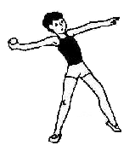

3) ŽOGICO MECI OB STENO IN JO POSKUŠAJ ULOVITI (POSKUSI METATI Z OBEMA ROKAMA).
4) ŽOGO SI PODAJAJ V PARU (RAZDALJO POSTOPOMA POVEČUJ).
5) ŠTEJ METE.

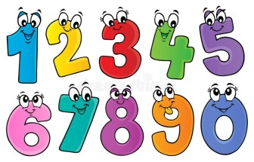
2. URA
MATEMATIKA
ŠTEVILA DO 15

- ŠTEJ OD 0 DO 15. POMAGAJ SI S PRSTI.
- ŠTEJ OD 15 DO 0. POMAGAJ SI S PRSTI.
- POIŠČI RAZLIČNE PREDMETE IN JIH PREŠTEVAJ.
ZAPIS ŠTEVIL DO 15 VADI V ZVEZEK ZA MATEMATIKO. KAKO TO NAREDIŠ, SI POGLEJ V PRIPONKI. »NOGICO« PRI ŠTEVKI DVA LAHKO NAPIŠEŠ KAR Z RAVNO ČRTO. OBVEZNA NALOGA.

PAZI: VČERAJ SI SPOZNAL DVOMESTNA ŠTEVILA. TO SO TISTA, KI IMAJO DVE ŠTEVKI. DVOMESTNA ŠTEVILA ZAPIŠEMO TAKOLE:
NAJPREJ NAPIŠI LEVO ŠTEVKO, ŠELE NATO DESNO. ČE BOŠ TO POSKUŠAL ZAPISATI S POMOČJO RAČUNALNIKA, BOŠ UGOTOVIL, ZAKAJ.

TOREJ, ŠTEVILO 14 NAPIŠEŠ TAKOLE:
- NAJPREJ NAPIŠI 1,
- NATO NAPIŠI 4.

ČE SE BOŠ NAUČIL PISATI NA TAKŠEN NAČIN ŽE SEDAJ, KO SI ŠTEVILA ŠELE SPOZNAL, TI BO V VIŠJIH RAZREDIH LAŽJE ZAPISOVATI VEČJA ŠTEVILA.

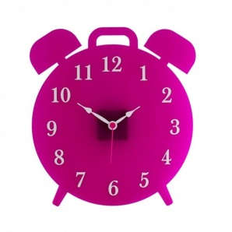
3. URA:
GLASBENA UMETNOST
KAJ MI PRIPOVEDUJE GLASBA?

- POSLUŠAJ POSNETEK MUSORGSKI: PLES PIŠČANČKOV V JAJČNIH LUPINAH (SKLADBA JE V PRIPONKI).
- SVOJE OBČUTKE OB PESMI PRELIJ NA PAPIR (NARIŠI V ZVEZEK). NEOBVEZNA NALOGA.
3) RITMIČNO IZREKANJE BOMO PUSTILI ZA NASLEDNJI TEDEN. NAMESTO TEGA ZAPOJ PESMI IZ PREDSTAVITVE V PRIPONKI.
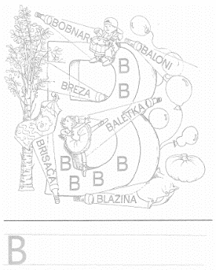
- URA
SLOVENŠČINA
ČRKA B

- V BREZČRTEN ZVEZEK NARIŠI SLIČICE TER JIH POIMENUJ (V POMOČ: BALON, BERILO, SOBA, BOBER, BESEDA, BORIS, BELA, BARVA, BOS, BES, BARBARA, ...)
NAMESTO RISANJA LAHKO SLIČICE IZREŽEŠ IZ REVIJ IN JIH PRILEPIŠ V ZVEZEK ALI PA BESEDE ALI POVEDI LE ZAPIŠEŠ. ČE IMAŠ VEČ ČASA, NAPIŠI VEČ BESED ALI POVEDI, DRUGAČE PA MANJ. POSKUSI PA NAPISATI VSAJ NEKAJ BESED. OBVEZNA NALOGA.
- REŠI UČNI LIST (ZAPIS POD SLIČICAMI - V PRIPONKI). NEOBVEZNA NALOGA.
- ČE POZNAŠ ŽE VSE ČRKE, LAHKO REŠIŠ ZAHTEVNEJŠI UČNI LIST V PRIPONKI. NEOBVEZNA NALOGA.
- PREBERI BRALNI LIST V PRIPONKI. OBVEZNA NALOGA.

